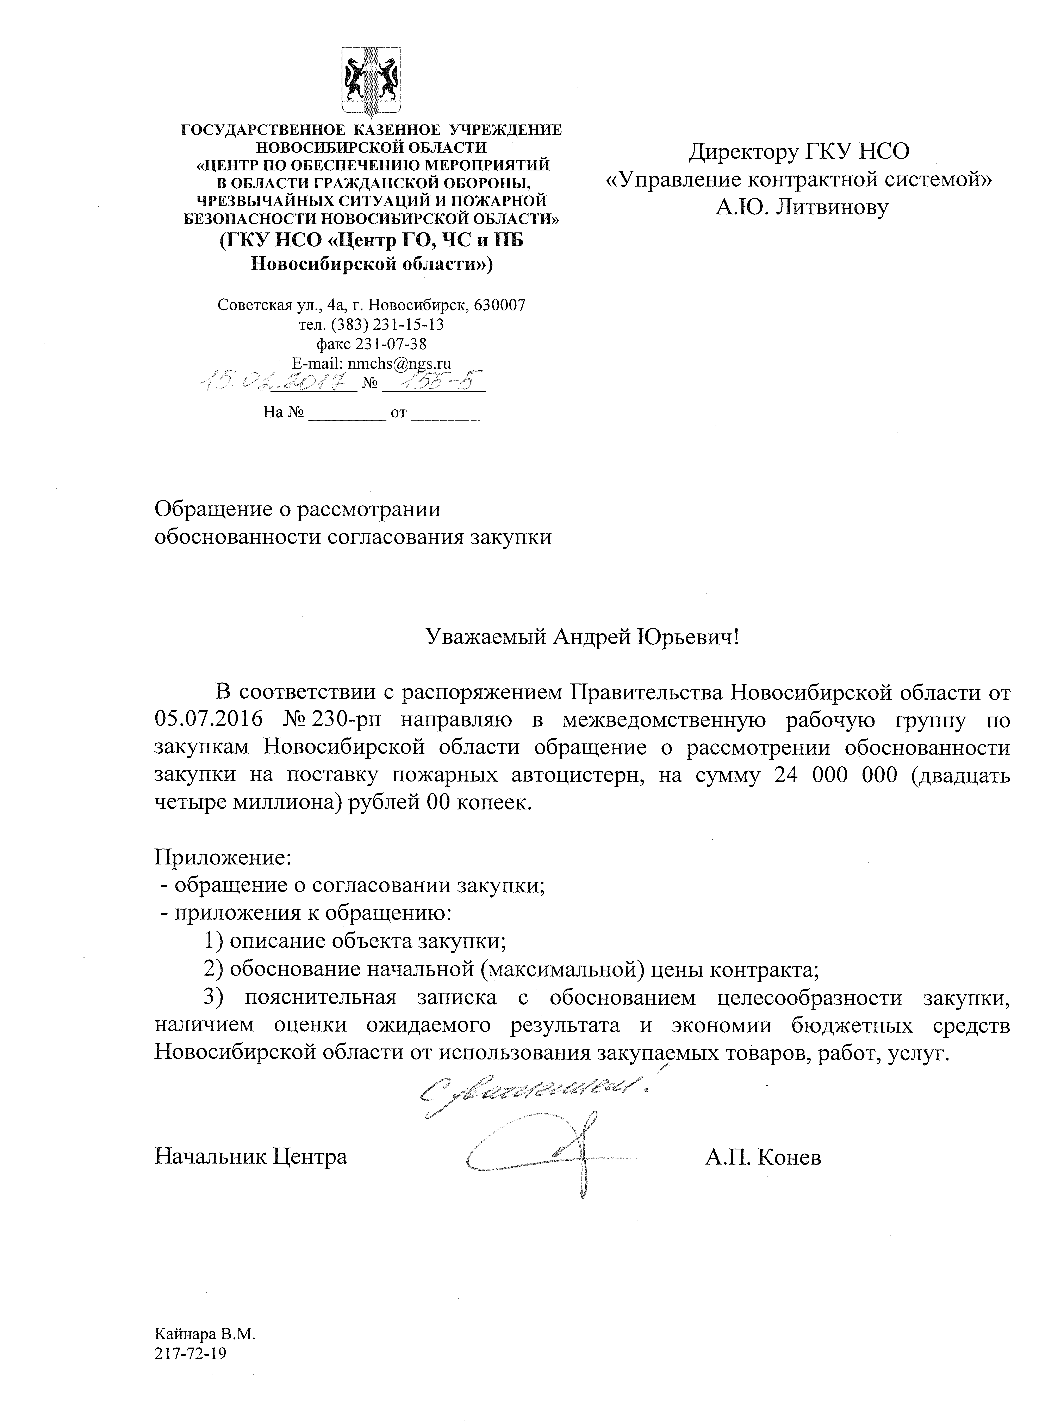

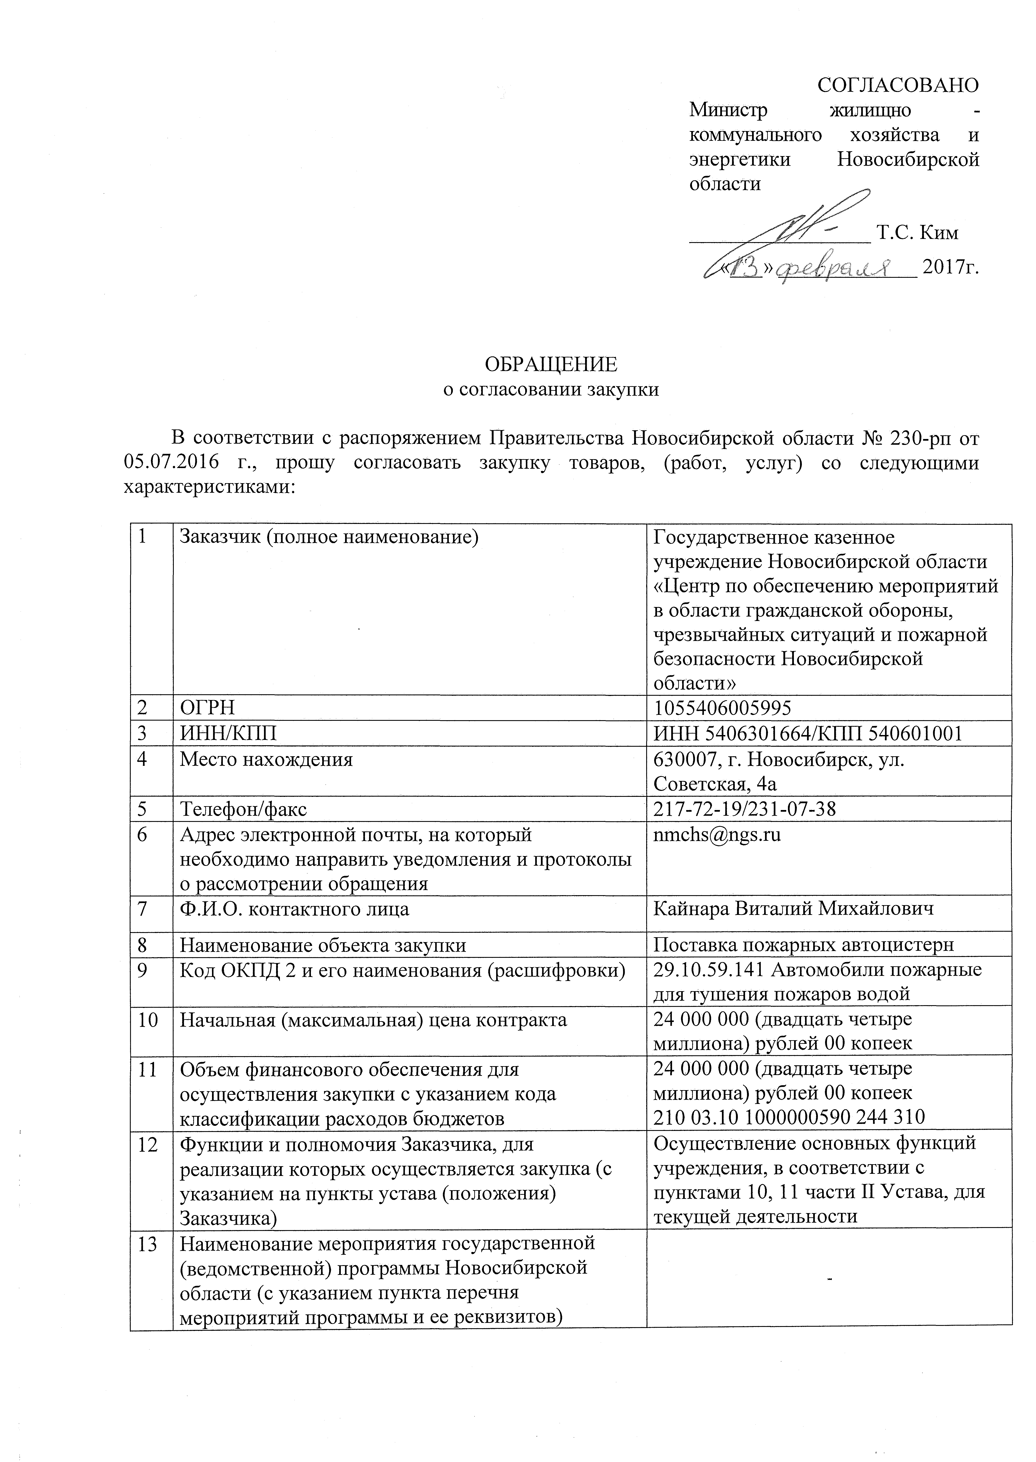

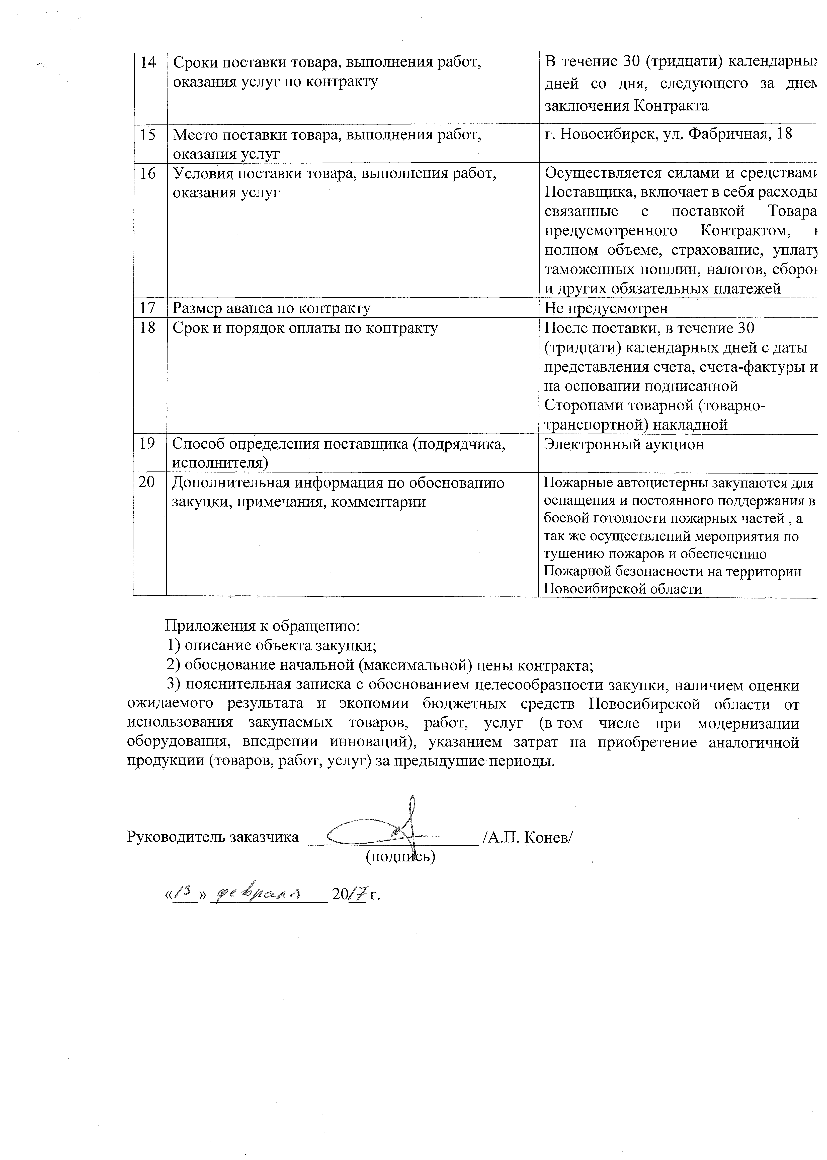

**ОПИСАНИЕ ОБЪЕКТА ЗАКУПКИ**

на поставку пожарных автоцистерн

**Место поставки товара:** г. Новосибирск, ул. Фабричная, 18.

**Срок поставки товара:** в течение 30 (тридцати) календарных дней со дня, следующего за днем заключения Контракта**.**

**Количество поставляемого Товара:** 4 шт.

**Условия поставки товара:** осуществляется силами и средствами Поставщика, включает в себя расходы, связанные с поставкой Товара, предусмотренного Контрактом, в полном объеме, страхование, уплату таможенных пошлин, налогов, сборов и других обязательных платежей.

**Требования к гарантийному сроку:**

На базовое шасси автомобиля установлена гарантия производителя 12 (двенадцать) месяцев, с даты поставки Товара.

На навесное оборудование автомобиля установлена гарантия производителя 24 (двадцать четыре) месяца, с даты поставки Товара.

На базовое шасси автомобиля установлена гарантия поставщика 12 (двенадцать) месяцев, с даты поставки Товара, но не менее срока предоставления гарантии производителя.

На навесное оборудование автомобиля установлена гарантия поставщика 24 (двадцать четыре) месяца, с даты поставки Товара, но не менее срока предоставления гарантии производителя.

Под гарантией понимается устранение Поставщиком своими силами и за свой счет допущенных по его вине недостатков, выявленных после приемки Товара.

**Показатели для определения соответствия поставляемого товара:**

**1.Технические характеристики пожарной автоцистерны:**

|  |  |  |  |
| --- | --- | --- | --- |
| **№**  **п/п** | **Показатели** | **Значения показателей** | |
| **Автомобиль пожарный (далее - АЦ)** | | | |
| 1. | Назначение | | Пожарный автомобиль, оборудованный пожарным насосом, емкостями для хранения жидких огнетушащих веществ, средствами их подачи, предназначенный для доставки к месту пожара личного состава, пожарно-технического вооружения и оборудования, проведения действий по его тушению и аварийно-спасательных работ |
| 2. | Количество | | 4 шт. |
| 3. | Год выпуска АЦ | | Не ранее 2017 |
| 4. | Габаритные размеры АЦ: | |  |
| 4.1 | Длина, мм | | Не более 8600 |
| 4.2 | Ширина, мм | | Не более 2500 |
| 4.3 | Высота, мм | | Не более 3500 |
| 5. | Полная масса АЦ, | | не более 18 000 кг |
| 6. | Нагрузка на переднюю ось, кг | | Не более 5 600 кг |
| 7. | Нагрузка на заднюю ось, кг | | Не более 13 400 кг |
| 8. | Колесная формула автомобиля | | 6Х6 |
| 9. | Кабина АЦ | | Двухрядная, вместимость не менее 6 человек боевого расчета, включая водителя. |
| 9.1. | Двери | | все двери кабины штатные, выпущенные заводом изготовителем шасси |
| 9.2 | Кабина боевого расчета | | Цельная, металлическая, салонного типа, с двумя рядами сидений, расположена за двигателем, обеспечивает размещение 6 человек боевого расчета (включая водителя).  Имеет теплоизоляцию, выполненную из изолона толщиной не менее 15 мм, наклеенную на металлический каркас кабины, которая закрывается декоративной обшивкой кабины. На пол кабины боевого расчета нанесены виброизолирующее покрытие и звукоизолирующее покрытие, поверх которого установлен дополнительно рифленый резиновый коврик. |
| 9.2.1. | Кабина обеспечивает | | Аудиовизуальный контакт боевого расчета между собой. |
| 9.2.2. | Размещение в кабине боевого расчета | | Лицом по ходу движения |
| 9.2.3 | Крепления для дыхательных аппаратов: | | Расположены в кабине,  для дыхательных аппаратов 4 шт.  для запасных баллонов 4 шт. |
| 9.2.4 | Автономный отопитель салонного типа | | Для дополнительного обогрева воздуха в кабине и насосном отсеке, на дизельном топливе, мощностью не менее 3 кВт, с плавным регулированием мощности, пониженным уровнем шума, с режимом вентиляции и расходом топлива не более 0,37 л/час. |
| 9.3. | Стационарный лафетный ствол | | На крыше автоцистерны пожарной, ЛС-С40У, с расходом воды не менее 40 л/с. |
| 9.4. | Двигатель | | Дизельный, четырехтактный, с турбонаддувом, с охлаждением надувочного воздуха |
| 9.4.1 | Количество цилиндров | | 6 шт |
| 9.4.2 | Расположение цилиндров | | рядное |
| 9.4.3 | Максимальная мощность | | Не менее 240 л.с. |
| 9.5. | Сигнальная громкоговорящая установка | | 1 комплект |
| 9.5.1 | Специальное громкоговорящее устройство (подкапотный вариант) | | Технические требования:  – напряжение питания, 24 В  – мощность, не менее 120 Вт  – звуковое давление, 123 Дб  – количество типов звуковых сигналов, не менее 5  – масса, не более 5,4 кг  –  управление световыми сигналами в режиме «ПРОБЛЕСК»  –  формирование и управление дополнительными световыми сигналами частотой не менее 1,5 Гц в режиме «ПРИСУТСТВИЕ»  –  трансляция речевой информации при работе с микрофоном  –  формирование и управление специальными звуковыми сигналами, количество типов звуковых сигналов, не менее 5  –  защита усилителя мощности от перегрузки по току  –  защита от «переполюсовки» при неправильном включении источника питания  Комплектация: пульт управления (силовой блок), микрофон, громкоговоритель рупорный |
| 9.5.2 | Сигнально-проблесковый маяк | | 3 шт.  Технические требования:  – напряжение, 24 В  - лампа светодиодная  – время непрерывной работы, не менее 4000 ч  – работа в диапазоне температур: минимальная не выше -50°С; максимальная не ниже +50°С  – тип крепления: механический  - на кабине два и один в задней части АЦ – проблесковый маяк синего цвета |
| 9.6. | Специальное переговорное устройство | | 1 шт.  Обеспечивает в автомобиле двухстороннюю громкоговорящую связь «водитель – насосный отсек» в полудуплексном режиме. Состоит из активного и пассивного блоков, соединенных двухпроводным кабелем. В активном блоке размещен микрофон, динамик и схема управления обоих каналов. На тыльной части корпуса расположен выключатель питания. На верхней части расположен кнопочный выключатель связи и светодиодный индикатор «прием-передача».  Технические характеристики:  – напряжение питания, 24 В  – диапазон передаваемых звуковых частот, 100-6000 Гц (диапазон конкретный изменению не подлежит)  – звуковая мощность, не более 0,5 Вт  – работа в диапазоне температур: минимальная не выше -50°С; максимальная не ниже +50°С |
| 9.7 | Окраска АЦ | | В соответствии с цветографической схемой по ГОСТ Р 50574-2002 |
| 9.8 | Лакокрасочный материал | | Двухкомпонентный |
| 9.9 | Температурный режим применения АЦ в диапазоне | | от -40 до +40°C |
| 9.10 | Насос пожарный | | заднего расположения, соответствует ГОСТ Р 52283‑2004 |
| 9.10.1 | Тип насоса | | Центробежный, нормального давления |
| 9.10.2 | Номинальная частота вращения вала | | Не менее 2700 об/мин |
| 9.10.3 | Номинальная подача | | Не менее 40 л/с |
| 9.10.4 | Напор в номинальном режиме | | не менее 100 м. вод.ст. |
| 9.10.5 | Потребляемая мощность | | не более 80 кВт |
| 9.10.6 | Подача насоса с наибольшей высоты всасывания 7,5 м | | не менее 20 л/с |
| 9.10.7 | Количество и условный диаметр всасывающих патрубков | | 1хDу125мм |
| 9.10.8 | Количество и условный диаметр выходных патрубков | | 2хDу70мм, 1хDу80мм |
| 9.11 | Система водозаполнения | | Вакуумная, автоматическая, с ручным дублированием с пульта при помощи кнопок, автономная, работающая независимо от привода насоса, с электроприводом, питающимся от бортовой сети АЦ.  Включается по команде оператора и автоматически отключаться после заполнения центробежного насоса водой и создания в его напорной полости избыточного давления, достаточного для устойчивой подачи воды в напорные магистрали.  Обеспечивает заполнение насоса с заранее открытым напорным вентилем, вентилями автоматически, без дополнительных действий оператора, обеспечивает подачу воды в открытую напорную магистраль, сразу по окончании процесса заполнения.  В случае срыва водяного столба система обеспечивает повторное заполнение насоса и последующее возобновление подачи воды без участия оператора, в том числе при многократных (до 10), непрерывно следующих друг за другом срывах водяного столба.  Система обеспечивает возможность проведения проверок на "сухой вакуум" при неработающем двигателе АЦ и отключенном приводе центробежного насоса, путем создания разрежения в полости насоса и присоединенных к нему всасывающих рукавов до уровня не менее 0,8 кгс/см2. |
| 9.11.1 | Время, затрачиваемое на водозаполнение насоса с высоты 7,5 м (рукавная линия Dу 125 мм длиной 8 м) | | не более 40 с |
| 9.11.2 | Время, затрачиваемое на создание в насосе разрежения 0,8 кгс/см2 при проверке насоса на "сухой вакуум" | | не более 7 с |
| 9.11.3 | Тип пеносмесителя | | эжекционный |
| 9.11.4 | Уровень дозирования пенообразователя | | 3%; 6% |
| 9.11.5 | Подача раствора пенообразователя с концентрацией 6% | | не менее 50 л/с |
| 9.11.6 | Количество одновременно работающих пеногенераторов ГПС-600 | | 8 |
| 9.11.7 | Контрольно-измерительные приборы | | 2 мановакуумметра на входе и на выходе, тахометр электронный,  счетчик времени наработки |
| 9.11.8 | Заполнение насоса при работе от открытого источника (водоема) | | Автономной электрической вакуумной системой. |
| 9.11.9 | Управление насосной установкой | | Должно быть организовано с единого пульта, обеспечивающего следующие функции дистанционного управления насосом с места оператора:   * запуск (остановка) двигателя АЦ, с программной блокировкой по состоянию стояночного тормоза; * включение (отключение) сцепления; * включение (отключение) КОМ с программной блокировкой по состоянию сцепления; * регулирование оборотов двигателя (частоты вращения пожарного насоса); * запуск вакуумной системы водозаполнения и насосной установки в автоматическом и ручном (дублирующем) режимах работы. * переключение насосной установки в режим опорожнения внутренних полостей (слив ОТВ); * индикация включенного (выключенного) состояния сцепления и КОМ; * индикация заполненного (незаполненного) состояния насоса; * контроль частоты вращения пожарного насоса; * контроль давления воды на входе и выходе пожарного насоса; * контроль запасов ОТВ в емкостях автоцистерны с дискретной индикацией уровня жидкости (0, 1/4, 1/2, 3/4, 1) в цистерне и пенобаке; * контроль времени наработки насосной установки за последний сеанс использования и от момента изготовления; * контроль температуры охлаждающей жидкости двигателя АЦ; * контроль давления масла в системе смазки двигателя АЦ; * индикация аварийных состояний двигателя и насосной установки в виде текстовых сообщений. |
| 9.11.10 | Пульт управления | | должен быть выполнен на основе изделий (технологий) с высокой конструктивной прочностью - с использованием металлических кнопок (или металлических кнопочных клавиатур) - и должен обеспечивать возможность работы оператора в защитных перчатках. Применение сенсорных экранов в качестве панели управления не допускается. |
| 9.11.11 | Насосная установка | | Отбор мощности от двигателя шасси на привод пожарного насоса производится от коробки дополнительного отбора мощности (КДОМ), установленной на раздаточной коробке шасси. Привод пожарного насоса выполнен в виде карданной передачи, соединяющей вал КДОМ с валом насоса.  Насосная установка обеспечивает подачу огнетушащих веществ через напорные патрубки и стационарный лафетный ствол. |
| 10. | Напорные патрубки АЦ | | на левой и правой стороне АЦ, размещены в отсеках кузова. |
| 11. | Цистерна для воды | | Продольного расположения по оси автомобиля. Внутри цистерны приварены не менее 3 перегородок, к которым прикреплены продольные волноломы, предназначенные для гашения колебаний воды при движении АЦ. Для доступа во внутреннюю полость цистерны, а при необходимости – для заправки цистерны водой, на крыше цистерны расположен люк-лаз с крышкой, в закрытом положении фиксирующейся откидными гайками с рукоятками.  Для заполнения цистерны водой от гидранта или другого стороннего источника в заднем днище цистерны вварен патрубок, к которому стыкуется отвод сухотруба с муфтовой головкой типа Д-80 со съёмной заглушкой. Для заполнения цистерны водой собственным пожарным насосом в заднем днище вварен фланец, к которому присоединяется трубопровод заполнения цистерны, идущий от коллектора насоса. Для забора воды из цистерны собственным пожарным насосом к фланцу, вваренному в заднее днище, приварена изнутри цистерны приемная труба. |
| 11.1 | Материал цистерны | | сталь |
| 11.2 | Вместимость | | Не менее 5 400 не более 5 600 литров |
| 11.3 | Крепление | | Цистерна закреплена к раме автомобиля через надрамник стяжными хомутами, независимо от кабины и кузова. |
| 11.4 | Покрытие | | Антикоррозионным составом |
| 12. | Пенобак | | Размещен внутри цистерны для воды. |
| 12.1 | Материал пенобака | | Коррозионностойкий по отношению к пенообразователю полимерный материал |
| 12.2 | Вместимость | | Не менее 6% от емкости цистерны |
| 13. | Отсеки для размещения пожарно-технического вооружения (ПТВ) и аварийно-спасательного оборудования (АСО) | | Боковые, не менее 3, с каждой стороны, вдоль цистерны для воды, насосная установка – задний насосный отсек. С каждой стороны кузов имеет по дополнительному нижнему отсеку для размещения водопенных патрубков насосной установки. |
| 13.1 | Двери отсеков | | Панельного типа, выполнены по клеевой технологи с защитой от щелевой коррозии, с телескопическими газовыми стойками для подъёма и фиксации дверей в открытом положении. |
| 13.2 | Заднее защитное устройство | | Расстояние от опорной поверхности до нижнего края устройства не более 550 мм. Для обеспечения заднего угла свеса не менее 25º при движении по бездорожью устройство поднимается и закрепляется в верхнем положении |
| 13.3 | Крепление в отсеках АЦ для пожарно-технического вооружения, оборудования и инструмента | | Установлено согласно перечню, указанному в приказе МЧС России от 25.07.2006 № 425. |
| 14. | Кузов | | Закреплен  -в передней части на поперечных балках надрамника;  -в задней части на специальных опорах, закрепленных на лонжеронах шасси.  Для подъема на крышу АЦ на задней стенке кузова установлена лестница. |
|  |  | |  |
| 15. | Срок службы до списания | | не менее 10 лет |

**.Перечень пожарно-технического вооружения, специального оборудования и инструмента**

|  |  |  |  |
| --- | --- | --- | --- |
| **Наличие пожарно-технического вооружения на автоцистерну пожарную:** | | | |
| 1. Аптечка первой помощи (автомобильная) – не менее 1 комплекта.   Состав аптечки первой помощи (автомобильной):  – жгут кровоостанавливающий – не менее 1 шт.  – бинт марлевый медицинский нестерильный, не менее 5 м × 5 см – не менее 2 шт.  – бинт марлевый медицинский нестерильный, не менее 5 м × 10 см – не менее 2 шт.  – бинт марлевый медицинский нестерильный, не менее 7 м × 14 см – не менее 1 шт.  – бинт марлевый медицинский стерильный, не менее 5 м × 7 см – не менее 2 шт.  – бинт марлевый медицинский стерильный, не менее 5 м × 10 см – не менее 2 шт.  – бинт марлевый медицинский стерильный, не менее 7 м × 14 см – не менее 1 шт.  – пакет перевязочный стерильный – не менее 1 шт.  – салфетки марлевые медицинские стерильные, не менее 16 ×14 см № 10 – не менее 1 упаковка.  – лейкопластырь бактерицидный, не менее 4 см × 10 см – не менее 2 шт.  – лейкопластырь бактерицидный, не менее 1,9 см × 7,2 см – не менее 10 шт.  – лейкопластырь рулонный, не менее 1 см × 250 см – не менее 1 шт.  – устройство для проведения искусственного дыхания «Рот-Устройство-Рот», – не менее 1 шт.  – ножницы – не менее 1 шт.  – перчатки медицинские – не менее 1 пара  – рекомендации по применению аптечки первой помощи (автомобильной) – не менее 1 шт.  – футляр – не менее 1 шт. | | | |
| 1. Багор пожарный цельнометаллический – не менее 1 шт.   Пожарный багор с металлическим стержнем состоит из стального крюка с копьем, посаженного на отрезок трубы: диаметром не менее 20 мм толщиной стенки не менее 2,8 мм, и кольца-рукоятки, изготовленной из стального прутка диаметром 20 мм, расположенного на другом конце отрезка трубы. Крюк и кольцо рукоятка приварены к трубе. Заостренные рабочие части багра заточены, а затем термически обработаны, на длине 60 мм. Длина багра не менее 2000 мм, масса не более 5 кг. | | | |
| 1. Веревка пожарная спасательная в чехле – не менее 1 шт.   Технические требования:  – эксплуатации при температуре воздуха в диапазоне минимальная не выше -40°С; максимальная не ниже +40°С  – относительная влажность: 98% при 20°C  – минимальная динамическая нагрузка при падении груза 100 кг с высоты 2 м  – статистическая разрывная нагрузка, не менее 7500 Н  – разрывная нагрузка, не менее 10000 Н  – длина, не менее 50 м  – масса, не более 4,5 кг  – диаметр: не менее 11 мм  – относительное удлинение шнура веревки находиться в диапазоне: от 11 до 45%  – разрывная нагрузка веревки снижается не более чем на 25% после воздействия на нее: температуры 600°C в течение 10 с, нагретого до 450°C стержня в течение 30 с, открытого пламени в течение 30 с. | | | |
| 1. Водосборник – не менее 1 шт.   Технические требования:  – условный проход выходного патрубка, 125 мм  – условный проход входных патрубков, 80 мм  – условное давление, 0,4 МПа  – габаритные размеры (В×Д×Ш), не более 140×310×300 мм  – масса, не более 4,7 кг | | | |
| 1. Генератор пенный – не менее 2 шт.   Технические требования:  – производительность по пене, не менее 600 л/сек  – кратность пены (отношение объема полученной пены к объему исходного раствора), не менее 70  –давление перед распределителем генератора: минимальное не более 0,4 МПа максимальное не менее 0,6 МПа  – расход 4%-ного раствора пенообразователя, 6 л/сек  – длина струи воздушно-механической пены, не менее 10 м | | | |
| 1. Гидроэлеватор пожарный (ГОСТ Р 50398-92) – не менее 1 шт.   Технические требования:  – производительность при давлении в напорной линии перед гидроэлеватором 0,8 МПа,не менее 600 л/мин  – рабочий расход воды при давлении 0,8 МПа, не более 550 л/мин  – давление перед гидроэлеватором, 0,2 - 1,2 МПа  – коэффициент эжекции (отношение воды, подсасываемой гидроэлеватором, к расходу воды, подаваемой в гидроэлеватор) при давлении 0,8 МПа, не более 1,1  – наибольшая высота подъема подсасываемой воды, при рабочем давлении 1,2 МПа – не менее 19 м, при рабочем давлении 0,2 МПа – не менее 1,5 м  – условный проход входного патрубка 70 мм, выходного патрубка 80 мм  – габариты (Д×Ш×В), не более 645×250×160 мм  – масса, не более 5,1 кг | | | |
| 1. Головка переходная соединительная (ГОСТ 28352-89) – не менее 3 шт.   Технические требования:  – условный проход 80×50 мм  – рабочее давление, 1,6 МПа  – габариты (Д×Ш), не более 120×142 мм.  – масса, не более 1,0 кг. | | | |
| 1. Головка переходная соединительная (ГОСТ 28352-89) – не менее 3 шт.   Технические характеристики:  – условный проход, 80×70 мм  – рабочее давление, не менее 1,6 МПа  – габариты (Д×Ш), не более 135×142 мм  – масса, не более 1,2 кг | | | |
| 1. Головка переходная соединительная (ГОСТ 28352-89) – не менее 3 шт.   Технические характеристики:  – условный проход, 70×50 мм  – рабочее давление, не менее 1,6 МПа  – габариты (Д×Ш), не более 120×128 мм  – масса, не более 0,7 кг | | | |
| 1. Диэлектрический комплект (ГОСТ 13385-78) – не менее 1 комплекта, в составе:   – перчатки диэлектрические – не менее 1 пары. Предназначены для защиты рук от поражения электрическим током напряжением до 1000 В  – коврик диэлектрический – не менее 1 шт. Предназначен для защиты от поражения электрическим током напряжением до 1000 В. Размер не менее 750×750×20 мм  – боты диэлектрические – не менее 1 пара. Предназначены для защиты от действия электрического тока напряжением до 2000 В. Размер 14  – ножницы диэлектрические – не менее 1 шт. Диаметр проводящей части перерезаемых проводов не менее 10 мм, масса, не более 1,2 кг, габаритные размеры в сложенном состоянии, не более: 600×300×70 мм, температурный диапазон эксплуатации: минимальная не выше -20°С; максимальная не ниже +70°С  – сумка для диэлектрического комплекта – не менее 1 шт. | | | |
| 1. Знак аварийной остановки – не менее 1 шт. | | | |
| 1. Инструмент колонщика (молоток, зубило, уплотнительные кольца, сумка для комплекта) – не менее 1 комплекта. | | | |
| 1. Инструмент, запасные части и принадлежности к шасси, (согласно описи завода-изготовителя шасси) – не менее 1 комплекта. | | | |
| 1. Канистра для воды емкостью 5 л – не менее 1 шт. | | | |
| 1. Канистра для топлива емкостью 20 л – не менее 1 шт. | | | |
| 1. Задержка рукавная 80 – не менее 4 штук.   Технические характеристики:  - веревка в 24 пряди, диаметр – 8 мм.  - крюк стальной  - петля  - масса общая – не более 300 гр.  - допустимая нагрузка – 1360 кгс.  - нагрузка на разрыв – 3360 кг. | | | |
| 1. Зажим рукавный 80 – не менее 4 штук.   Технические характеристики:  - диаметр напорного рукава: 50 мм, 70 мм, 80 мм.  - длина разрыва напорного рукава – не более 30 мм.  - вес зажима – не более 700 гр. | | | |
| 1. Ключ 125 – не менее 2 шт.   Технические требования:  – длина рукоятки, не менее 190 мм  – габаритные размеры, длина: не менее 360 мм, ширина: не менее 120 мм, высота не менее 10 мм  – масса, не более 1,2 кг  Механические свойства материала, из которого изготовлены ключи:  – временное сопротивление разрыву, не менее 30 кгс/мм2  – твердость, не менее 163 HB  – относительное удлинение, не более 6% | | | |
| 1. Ключ 80 – не менее 2 шт.   Технические требования:  – длина рукоятки, не менее 157 мм  – габаритные размеры, длина: не менее 242 мм, ширина: не менее 68 мм, высота не менее 10 мм  – масса, не более 0,5 кг  Механические свойства материала, из которого изготовлены ключи:  – временное сопротивление разрыву, не менее 30 кгс/мм2  – твердость, не менее 163 HB  – относительное удлинение, не более 6% | | | |
| 1. Колодка упорная противооткатная автомобильная – не менее 2 шт. | | | |
| 1. Колонка пожарная (ГОСТ Р 53250-2009) – не менее 1 шт.   Технические требования:  – условный проход входной: 125 мм  – условный проход выходной: 80 мм  – габариты, не более 430×190×1080 мм  – масса, не более 15,0 кг | | | |
| 1. Крюк для открывания крышки гидранта (ГОСТ Р 50982-2003) – не менее 1 шт.   Крюк для открывания крышек колодцев пожарных гидрантов представляет собой круглый стальной стержень диаметром не менее 18 мм, с кольцом-рукояткой вверху и отогнутым под углом 65º крюком внизу. Крюк заострен на грани так, что на конце образуется плоское лезвие. Масса, не более 1,2 кг | | | |
| 1. Кувалда кузнечная – не менее 1 шт.   Предназначена для ручной и молотовой работы, изготовлена из кованого стального проката. Кованая рабочая часть обеспечивает поверхностную твердость (39,5-53 HRC) и внутреннюю вязкость металла. Удобная рукоятка – фигурная, с утолщением на конце. Масса, не более 5 кг | | | |
| 1. Лампа паяльная – не менее 1 шт.   Технические требования:  – вместимость резервуара, не менее 1 л  – допустимое наполнение горючим (макс.), не менее 0,75 л  – расход горючего, не более 1,2 л/час  – масса лампы (без горючего), не более 1,2 кг | | | |
| 1. Лестница выдвижная трехколенная – не менее 1 шт.   Технические требования:  – длина в рабочем состоянии, не менее 10700 мм  – длина в транспортном положении, не более 4380 мм  – ширина в транспортном положении, не более 480 мм  – высота в сложенном состоянии, не более 202 мм  – усилие выдвигания, не более 500 Н  – масса, не более 48,2 кг | | | |
| 1. Лестница-палка – не менее 1 шт.   Технические требования:  – габаритные размеры в транспортном положении, не более 3415×60×50 мм  – габаритные размеры в рабочем положении, не менее 3120×316×50 мм  – расстояние между ступенями, не более 355 мм  – масса, не более 9,7 кг | | | |
| 1. Лестница штурмовая – не менее 1 шт.   – длина, не менее 4110 мм  – ширина, не менее 300 мм  – вылет крюка, не менее 650 мм  – расстояние между ступенями, не более 355 мм  – масса, не более 10,8 кг | | | |
| 1. Лом пожарный легкий (ГОСТ Р 50982-2003) – не менее 1 шт.   Лом представляет собой круглый стержень, верхний конец которого отогнут под углом 45° и заострен на 4 грани так, что образуется плоское лезвие шириной 10 мм. Длина заточки 80 мм. Нижний конец лома также четырехгранный. На расстоянии 200 мм от верхнего конца имеется кольцо диаметром 30 мм для подвески его на карабине. Лом изготавливается из стали марки 45. Твердость термически обработанных рабочих частей лома в пределах 48-54 HRC | | | |
| 1. Лом пожарный тяжелый (ГОСТ Р 50982-2003) – не менее 1 шт.   Лом представляет собой круглый стержень, на верхнем конце которого имеется четырехгранный крюк, а на нижнем – заточка на два канта. В верхней части лома, на расстоянии 170 мм имеется кольцо диаметром 30 мм для подвески его на карабине. Лом изготавливается из стали марки 45. Твердость термически обработанных рабочих частей лома в пределах 48-54 HRC | | | |
| 1. Лом универсальный (ГОСТ Р 50982-2003) – не менее 1 шт.   Лом представляет собой короткий круглый стержень с двумя отогнутыми фигурными рабочими частями. Одна рабочая часть выполнена в виде фигурной лопатки, другая – в виде лопатки с опорной пятой. Лом изготавливается из стали марки 45. Твердость термически обработанных рабочих частей лома в пределах 48-54 HRC | | | |
| 1. Лом с шаровой головкой – не менее 1 шт.   Лом пожарный предназначен для расчистки мест пожара, вскрытия кровель, обрешетки, обшивки и других подобных работах.  Технические характеристики:  - лом состоит из круглого стержня и шара на верхнем его конце  - длина – не менее 1000 мм  - изготавливается из металлического прутка диаметром не более 25 мм, твердость термически обработанных рабочих частей лома в пределах 48-54 HRC  - вес – не более 5 кг | | | |
| 1. Лопата совковая – не менее 1 шт.   Технические требования:  – с деревянным черенком длиной не менее 900 мм  – материал рабочей части лопаты – сталь крашеная  – с ребром жесткости | | | |
| 1. Лопата штыковая – не менее 1 шт.   Технические требования:  Черенок штыковой лопаты деревянный. Лезвия лопаты заточены для лучшего проникновения в почву. Масса, не более 2 кг. Длина, не менее 1170 мм | | | |
| 1. Мостик рукавный (устройство для защиты пожарного рукава от повреждений при переезде через него дорожного транспорта.) – не менее 2 шт.   Применяется для защиты напорных и всасывающих рукавов диаметром до 80 мм в местах проезда автотранспорта. Изготавливаются из металлического листа, не менее 3 мм и трубы, не менее 150 мм. Масса, не более 20 кг | | | |
| 1. Набор гаечных ключей (ключ 16х17 (1 шт.), ключ 16х18 (1 шт.), ключ 17х19 (1 шт.), ключ 17х22 (1 шт.), ключ 18х19 (1 шт.), ключ 19х22 (1 шт.), ключ 22х24 (1 шт.), ключ 24х27 (1 шт.), ключ 27х30 (1 шт.), ключ 27х32 (1 шт.), ключ 30х32 (1 шт.), ключ, не менее 32х36 (1 шт.), ключ не менее 36х41 (1 шт.), ключ 41х46 (1 шт.), ключ 46х50(1 шт.), ключ 50х55 (1 шт.)) – не менее 1 комплекта. | | | |
| 1. Ножовка столярная – не менее 1 шт.   Технические требования:  – материал полотна: сталь 65Г  – длина полотна, не менее 600 мм  – толщина полотна, не менее 1 мм  – шаг зуба 12 мм  – зуб полотна: треугольный (традиционный), заточен и разведен  – материал рукоятки: ударопрочная пластмасса | | | |
| 1. Огнетушитель – не менее 1 шт.   Технические характеристики:  – вместимость корпуса огнетушителя, не менее 6 л  – рабочее давление в корпусе огнетушителя, не менее 16 МПа  – длина порошковой струи, не менее 5 м  – время приведения огнетушителя в действие, не более 5 с  – максимальная работа огнетушителя при прерывистой подаче порошка, не менее 120 с  – суммарное время выхода порошка при прерывистой подаче струи, не менее 15 с  – количество срабатываний при прерывистой подаче порошка, не менее 5  – масса остатка порошка после срабатывания огнетушителя, не менее 0,4 кг | | | |
| 1. Огнетушитель – не менее 1 шт.   Технические требования:  – вместимость корпуса, не менее 7,2 л  – масса заряда огнетушащего вещества (ОТВ), не менее 5 кг  – длина струи огнетушащего вещества, не менее 3 м  – огнетушащая способность тушения по классу B 55 В  – рабочее давление, не менее 14,7 МПа  – наличие раструба со шлангом  – масса огнетушителя полная, не более 17 кг | | | |
| 1. Разветвление рукавное 80 – не менее 2 шт.   Технические требования:  – рабочее давление, не менее 1,2 МПа  – условный проход входного патрубка, 80 мм  – условный проход выходного патрубка, центрального – 80 мм, бокового – 2×50 мм  – число выходных патрубков не менее 3 шт.  – коэффициент гидравлического сопротивления, не менее 1,5  – габариты (Д×Ш×В), не более 375×465×280 мм  – масса, не более 6,3 кг | | | |
| 1. Разветвление рукавное 70 – не менее 2 шт.   Технические требования:  – рабочее давление, не менее 1,2 МПа  – условный проход входного патрубка, 70 мм  – условный проход выходного патрубка, центрального – 70 мм, бокового – 2×50 мм  – число выходных патрубков не менее 3 шт.  – коэффициент гидравлического сопротивления, не менее 2,0  – габариты (Д×Ш×В), не более 320×390×270 мм  – масса, не более 5,3 кг | | | |
| 1. Рукав всасывающий, диаметром 125 мм, длиной 4 м, с двумя соединительными головками ГРВ-125 с лентой рукавной (ГОСТ 5398-76) – не менее 2 шт.   Технические требования:  – диаметр, не менее 125 мм  – толщина внутреннего резинового слоя, не менее 2,0 мм  – толщина промежуточного резинового слоя, не менее 1,5 мм  – длина рукава, не менее 4 м  – минимальный радиус изгиба, не менее 500 мм  – рабочее давление, не менее 0,3 МПа  – рабочий вакуум, не менее 0,08 МПа  – температура хрупкости, не ниже -35°С | | | |
| 1. Рукав пожарный напорный диметром 66 мм, длиной 20 м, с двумя соединительными головками ГР-70 (ГОСТ Р 51049-97) – не менее 4 шт.   Технические требования:  – длина, не менее 20 м  – стойкость рукавов к контактному прожигу, не менее 5 с  – прочность связи внутреннего слоя покрытия с тканью каркаса, не менее 10,0 Н/см  – стойкость рукавов к абразивному износу, не менее 150 циклов  – толщина внутреннего слоя покрытия, не менее 0,36 мм  – разрывное давление, не менее 2,0 МПа  – относительное увеличение диаметра рукава при рабочем давлении, не более 5,0 %  – относительное удлинение рукава при рабочем давлении, не более 5,0 % | | | |
| 1. Рукав пожарный напорный диметром 51 мм, длиной 20 м, с двумя соединительными головками ГР-50 (ГОСТ Р 51049-97) – не менее 8 шт.   Технические требования:  – длина, не менее 20 м  – стойкость рукавов к контактному прожигу, не менее 5 с  – прочность связи внутреннего слоя покрытия с тканью каркаса, не менее 10,3 Н/см  – стойкость рукавов к абразивному износу, не менее 150 циклов  – толщина внутреннего слоя покрытия, не менее 0,36 мм  – разрывное давление, не менее 2,0 МПа  – относительное увеличение диаметра рукава при рабочем давлении, не более 3,9 %  – относительное удлинение рукава при рабочем давлении, не более 2,3 % | | | |
| 1. Рукав пожарный напорный диаметром 77 мм, длиной 20 м, с двумя соединительными головками ГР-80 (ГОСТ Р 51049-97) – не менее 6 шт.   Технические требования:  – длина: не менее 20 м  – стойкость рукавов к контактному прожигу, не менее 5 с  – прочность связи внутреннего слоя покрытия с тканью каркаса, не менее 10,1 Н/см  – стойкость рукавов к абразивному износу, не менее 150 циклов  – толщина внутреннего слоя покрытия, не менее 0,36 мм  – разрывное давление, не менее 3,0 МПа  – относительное увеличение диаметра рукава при рабочем давлении, не более 4,9%,  – относительное удлинение рукава при рабочем давлении, не более 4,9% | | | |
| 1. Рукав пожарный напорный диаметром 77 мм, длиной 4 м, с соединительной арматурой, для работы от гидранта (ГОСТ Р 51049-97) – не менее 2 шт.   Технические требования:  – стойкость рукавов к контактному прожигу, не менее 5 с  – прочность связи внутреннего слоя покрытия с тканью каркаса, не менее 10,1 Н/см  – стойкость рукавов к абразивному износу, не менее 150 циклов  – толщина внутреннего слоя покрытия, не менее 0,36 мм  – разрывное давление, не менее 3,0 МПа  – относительное увеличение диаметра рукава при рабочем давлении, не более 4,9%,  – относительное удлинение рукава при рабочем давлении, не более 4,9% | | | |
| 1. Рукав напорно-всасывающий В-2-75-10, длиной 4 м (ГОСТ Р 51049-97) – не менее 2 шт.   Рукав напорно-всасывающий с текстильным каркасом и металлической спиралью, имеющий на концах мягкие манжеты для присоединения их к арматуре. Применяется для всасывания и нагнетания различных жидкостей. Технические требования:  – длина рукава, не менее 4 м  – внутренний диаметр 75 мм  – рабочее давление – не менее 10 кгс/см | | | |
| 1. Сетка всасывающая, с канатом капроновым диаметром 11 мм, длиной 12 м – не менее 1 шт.   Технические требования:  – условный проход: 125 мм  – коэффициент сопротивления, не более 26  – усилие открытия клапана при столбе воды высотой 8 м, не более 25 кгс  – ширина отверстия в решетке, не более 11 мм  – масса, не более 6,4 кг  Всасывающую сетку поставляют в комплекте с соединительной головкой муфтовой  всасывающей. | | | |
| 1. Ствол ручной комбинированный (ГОСТ 9923-80) – не менее 2 шт.   Технические требования:  – рабочее давление, от 0,4 до 0,6 МПа  – расход воды сплошной струи, не менее 2,7 л/с  – расход воды распыленной струи, не менее 2,0 л/с  – дальность водяной струи (максимальная по крайним каплям), сплошной – не менее 30 м, распыленной – не менее 11 м  – угол факела распыленной струи, минимальный – не менее 40°  – угол факела распыленной струи, максимальный – не менее 70°  – диаметр выходного отверстия насадка, 12 мм  – условный проход соединительной головки, 50 мм  – габаритные размеры (Д×В), не более 360×140 мм  – масса, не более 1,95 кг | | | |
| 1. Ствол ручной комбинированный (ГОСТ 9923-80) – не менее 1 шт.   Технические требования:  – рабочее давление, от 0,4 до 0,6 МПа  – расход воды сплошной струи, не менее 7,4 л/с  – расход воды распыленной струи, не менее 7,0 л/с  – расход воды защитной завесы, не менее 2,3 л/с  – дальность водяной струи (максимальная по крайним каплям), сплошной – не менее 32  м, распыленной – не менее 9 м  – угол факела распыленной струи, минимальный – не менее 40°  – угол факела защитной завесы, не менее 120°  – диаметр факела защитной завесы, минимальный – не менее 3 м.  – диаметр выходного отверстия насадка, 19 мм  – условный проход соединительной головки, 70 мм  – габаритные размеры (Д×В), не более 430×170 мм  – масса, не более 3,00 кг | | | |
| 1. Топор плотницкий (ГОСТ 18578-89) – не менее 1 шт.   Технические требования:  – лезвие прямое  – ширина лезвия, не менее 150 мм  – масса, не более 1,8 кг  Топор изготавливается из пружинной стали марки 60Г. Твердость лезвия 48-57 , топорище из древесины твердых лиственных пород, с лакокрасочным покрытием. Лезвие топора защищено специальным чехлом. | | | |
| 1. Трос буксирный стальной 20 – не менее 1 шт.   Технические требования:  – длина троса, не менее 5,5 м  – диаметр, не менее 20 мм  – петля с двух сторон, не менее 230 и не более 300 мм | | | |
| 1. Фонарь электрический, с зарядным устройством – не менее 4 шт.   Технические требования:  – номинальное напряжение питания аккумуляторной батареи: 6 В  – номинальная емкость аккумуляторной батареи, не менее 4,5 А/ч  – сила света не менее 6000 и не более 8000 кандел  – дальность светового луча (при освещенности 1 люкс), не менее 150 м  – время непрерывной работы, не менее 6 ч  – время заряда аккумуляторной батареи, не более 8 ч  – средний ресурс аккумуляторной батареи, не менее 600 циклов заряд/разряд  – среднее время безотказной работы источника света (галогенной лампы), не менее 80 ч  – диаметр отражателя фары, не менее 110 мм  – масса снаряженного фонаря, не более 1,6 кг  В комплектацию входит съемный прозрачный рассеиватель, сетевой зарядный адаптер, аккумулятор, ремень для переноски. | | | |
| 1. Стационарный лафетный ствол ЛС-С40У, с расходом воды не менее 40 л/с.   Технические характеристики:  - номинальный расход – не менее 40л/с  - номинальное давление – не менее 0,8 Мпа  - рабочее давление – 0,4-0,8 Мпа  - дальность – до 50 м  - угол рассеивания – до 100 градусов | | | |
| 1. Нож, резак для ремней безопасности – не менее 1 шт | | | |
| 1. Утеплитель капота и радиатора для двигателя – не менее 1 шт. | | | |
| 1. Механический телескопический домкрат – не менее 1 шт.   Конструкция и функциональность данного устройства должны соответствовать следующим условиям:  - Конструкция домкрата должна предусматривать возможность установки его на  лезвия комбинированного инструмента и фиксироваться с помощью цилиндрических  штифтов в штатные отверстия.  - Домкрат должен увеличивать расстояние разжима комбинированного инструмента не  менее чем до 700 мм.  - Домкрат должен иметь три штока.  - Корпус домкрата должен быть цилиндрическим состоящим из двух частей. На каждой  части должны быть установлены крепежные механизмы с цилиндрическими штифтами  для крепления домкрата на лезвиях комбинированного инструмента.  - Диаметр корпуса не более 68 мм  - Длина полностью разложенного домкрата не менее 750 мм  - Длина полностью сложенного домкрата не более 308 мм  - Управление домкратом должно осуществляться с помощью комбинированного  инструмента.  - Вес не более 6,9 кг. | | | |
| 1. Ручной гидравлический комбинированный инструмент– не менее 1 шт.   Конструкция и функциональность данного устройства должны соответствовать следующим условиям:  - Инструмент должен быть предназначен для резания, разжима, стягивания и толкания  объектов различной конфигурации при производстве аварийно-спасательных работ.  - Корпус инструмента должен быть изготовлен из высокопрочного анодированного  алюминия.  - Плечи-лезвия должны быть изготовлены из высокопрочной, закаленной  инструментальной стали, иметь зубцы на внутренней поверхности.  - Конструкция плечей - лезвий должна предусматривать возможность установки  тяговых наконечников и механического телескопического домкрата-насадки,  увеличивающего дистанцию разжима не менее чем до 700 мм.  - Плечи-лезвия должны поворачиваться вокруг своей оси на 360 градусов.  - Ширина наконечников не более 34 мм.  - Длина внутренней поверхности плеча-лезвия не более 168 мм.  - Наконечники должны фиксироваться цилиндрическими штифтами в штатные  отверстия в плечах-лезвиях.  - Инструмент должен иметь встроенный ручной насос с перепускным клапаном.  - Инструмент должен иметь три рукоятки: поперечную, боковую неподвижную и  боковую подвижную.  - Поперечная, металлическая рукоятка должна быть трапециевидной формы со  скругленными углами, высотой не менее 60 мм и диаметром поперечного сечения не  менее 20 мм.  - Боковая неподвижная рукоятка должна быть металлической и иметь кольцевую,  замкнутую часть шириной не менее 161 мм.  - Боковая подвижная рукоятка должна быть металлической и иметь кольцевую,  замкнутую часть шириной не менее 161 мм. Рукоятка должна быть связана со штоком  насоса и приводить его в действие отклонением от корпуса гидроцилиндра. Корпус  насоса должен быть размещен на боковой поверхности гидроцилиндра и иметь  габариты, позволяющие в транспортном положении установить обе боковые рукоятки  параллельно друг другу.  - Шток насоса должен иметь выступ, препятствующий отклонению рукоятки более чем  на 45 градусов.  - Рычаги привода должны иметь металлический защитный кожух шириной не менее   1. .   - Перепускной клапан должен располагаться на боковой поверхности гидроцилиндра, между двумя боковыми рукоятками, но не на оси гидроцилиндра, а ближе к подвижной рукоятке. Угол поворота рукоятки клапана не менее 180 градусов.  - Максимальный рабочий ход плечей без наконечников не менее 260 мм.  - Рабочее давление не менее 70 МПа.  - Рабочее давление первой ступени не менее 7 МПа.  - Количество перемещений рукоятки для полного открытия инструмента не более 14.  - Количество перемещений рукоятки для полного закрытия инструмента не более 17.  - Максимальное усилие разжима не менее 383 кН.  - Максимальное усилие резания не менее 281 кН.  - Максимальный диаметр перерезаемого стального прутка не менее 25 мм.  - Дистанция стягивания (c установленными наконечниками) не менее 374 мм.  - Дистанция разжима с установленным механическим трехштоковым домкратом не  менее 700 мм.  - Габаритные размеры инструмента 680-685 х 180-185 х160-165 мм (Д х Ш х В).  - Вес не более 11,2 кг. | | | |
| 58. Набор для оказания первой помощи для оснащения пожарных автомобилей в соответствии требования Приказа Минздрава РФ от 10 октября 2012 г. № 408н “Об утверждении требований к комплектации медицинскими изделиями набора для оказания первой помощи для оснащения пожарных автомобилей - не менее 1 шт. | | | |
| **№ п/п** | **Наименование медицинских изделий** | **Форма выпуска (размер)** | **Кол-во, не менее** |
| |  |  |  |  | | --- | --- | --- | --- | |  | **Медицинские изделия для временной остановки наружного кровотечения и наложения повязок:** | | | | 1.1 | Жгут кровоостанавливающий | резиновый | 6 шт. | | 1.2 | Бинт марлевый медицинский стерильный | 5 м х 10 см | 12 шт. | | 1.3 | Бинт марлевый медицинский стерильный | 7м х 14см | 12 шт. | | 1.4 | Бинт марлевый медицинский нестерильный | 5 м х 5 см | 12 шт. | | 1.5 | Бинт эластичный трубчатый (для фиксации повязок) | № 3 | 2 шт. | | 1.6 | Бинт эластичный трубчатый (для фиксации повязок) | № 4 | 2 шт. | | 1.7 | Пакет перевязочный индивидуальный стерильный |  | 6 шт. | | 1.8 | Средство перевязочное гемостатическое стерильное на основе цеолитов или алюмосиликатов кальция и натрия | не менее 50 г | 3 шт. | | 1.9 | Лейкопластырь бактерицидный | не менее 1,9 см х 7,2 см | 30 шт. | | 1.10 | Лейкопластырь рулонный | не менее 2 см х 5 м | 6 шт. | | 1.11 | Салфетки марлевые медицинские стерильные № 10 | не менее 16 см х 14 см | 6 уп. | | 1.12 | Стерильная салфетка | не менее 40 см х 60 см | 10 шт. | | 1.13 | Стерильная салфетка или простыня | не менее 70 см х 140 см | 5 шт. | | 1.14 | Средство перевязочное гидрогелевое противоожоговое стерильное (на основе аллилоксиэтанола и лидокаина) | салфетка, не менее 24 x 24 см | 10 шт. | | **2** | **Медицинские изделия для проведения сердечно-легочной реанимации:** | | | | 2.1 | Дыхательный мешок для проведения искусственного дыхания (однократного применения) для новорождённых, детей, взрослых |  | 1 шт. | | 3 | Медицинские изделия для проведения иммобилизации отдела позвоночника и фиксации шейного отдела позвоночника: | | | | 3.1 | Воротник-шина шейная для взрослых |  | 3 шт. | | 3.2 | Воротник-шина шейная для детей |  | 1 шт. | | 3.3 | Шины иммобилизационные (заготовки шин) однократного применения | длиной не менее 60 см | 1 комплект | | 3.4 | Шины иммобилизационные (заготовки шин) однократного применения | длиной не менее 80 см | 1 комплект | | 3.5 | Шины иммобилизационные (заготовки шин) однократного применения | длиной не менее 120 см | 1 комплект | | 3.6 | Повязка разгружающая для верхней конечности |  | 3 шт. | | **4** | **Медицинские изделия для местного охлаждения:** | | | | 4.1 | Пакет гипотермический |  | 10 шт. | | **5** | **Прочие медицинские изделия:** | | | | 5.1 | Ножницы для разрезания повязок по Листеру |  | 4 шт. | | 5.2 | Перчатки медицинские нестерильные, смотровые | не менее М | 18 пар | | 5.3 | Маска медицинская нестерильная 3-слойная из нетканого материала с резинками или с завязками |  | 6 шт. | | 5.4 | Очки или экран защитный для глаз |  | 6 шт. | | 5.5 | Салфетки антисептические из бумажного текстилеподобного материала стерильные спиртовые | не менее 12,5 х 11,0 см | 18 шт. | | 5.6 | Покрывало спасательное изотермическое | не менее 150 см х 200 см | 3 шт. | | 5.7 | Носилки медицинские мягкие бескаркасные огнестойкие (огнезащитные) | не менее 170 см х 70 см | 1 шт. |  |  |  |  |  | | --- | --- | --- | --- | | **6.** | **Прочие средства** | | | | 6.1 | Блок бумажных бланков | не менее 30 листов, размер не менее А7 | 1 шт. | | 6.2 | Набор карандашей |  | 1 шт. | | 6.3 | Маркер перманентный черного цвета |  | 1 шт. | | 6.4 | Английская булавка стальная со спиралью | не менее 38 мм | 3 шт. | | 6.5 | Рекомендации с пиктограммами по использованию медицинских изделий набора для оказания первой помощи для оснащения пожарных автомобилей |  | 1 шт. | | 6.6 | Мешок полиэтиленовый с зажимом | не менее 20 см х 25 см | 6 шт. | | 6.7 | Рюкзак |  | 1 шт. | | | | |

**ТРЕБОВАНИЯ К КАЧЕСТВУ ТОВАРА**:

Пожарные автомобили должны соответствовать требованиям ГОСТ Р 12.2.144-2005 «Автомобили пожарные. Требования безопасности. Методы испытаний» и ГОСТ Р 53328-2009 «Техника пожарная. Основные пожарные автомобили. Общие технические требования. Методы испытаний».

АЦ в установленном порядке должна пройти приемочные испытания в соответствии с требованиями ГОСТ Р 15.201-2000.

Пожарные автомобили должны пройти сертификацию и иметь «одобрение типа транспортного средства» в соответствии с постановлением Правительства РФ от 10 сентября 2009 года № 720 «Об утверждении технического регламента о безопасности колесных транспортных средств», иметь необходимую сопроводительную эксплуатационную документацию и документацию для его регистрации в органах ГИБДД, а также соответствовать требованиям «Технического регламента о требованиях пожарной безопасности», утвержденного Федеральным законом от 22.07.2008 г. № 123-ФЗ.

Поставляемый Товар должен соответствовать требованиям качества и безопасности товаров в соответствии с действующими стандартами, утвержденными в отношении данного вида Товара, что должно подтверждаться соответствующими документами, оформленными в соответствии с законодательством Российской Федерации.

Поставляемый Товар должен быть новым Товаром, то есть Товаром, который не был в употреблении, не прошел ремонт, в том числе восстановление, замену составных частей, восстановление потребительских свойств, отражающим все последние модификации конструкций и материалов. Товар не должен иметь дефектов, связанных с конструкцией, материалами или функционированием при штатном использовании.

**ПЕРЕЧЕНЬ КОМПЛЕКТАЦИИ ПОЖАРНО-ТЕХНИЧЕСКОГО ВООРУЖЕНИЯ АЦ**

|  |  |
| --- | --- |
| **Наименование ПТВ** | **Кол-во** |
| **1. Средства индивидуальной защиты** |  |
| Диэлектрический комплект **ГОСТ** 13385-78 | 1 к-т |
| **2. Средства связи** |  |
| Специальное переговорное устройство | 1 шт. |
| Специальное громкоговорящее устройство | 1 шт. |
| **3. Вооружение для тушения пожара** |  |
| Водосборник 125 | 1 шт. |
| Генератор 600 | 2 шт. |
| Гидроэлеватор 600 | 1 шт. |
| Головки соединительные: |  |
| ГП 70х50 | 3 шт. |
| ГП 80х50 | 3 шт. |
| ГП 80х70 | 3 шт. |
| Задержка рукавная | 4 шт. |
| Зажим 80 | 4 шт. |
| Ключи: |  |
| ключ 80 | 2 шт. |
| ключ 125 | 2 шт. |
| Колонка КП | 1 шт. |
| Инструмент колонщика | 1 к-т |
| Крюк для открывания крышки гидранта | 1 шт. |
| Мостик рукавный | 2 шт. |
| Огнетушитель ОП-8 | 1 шт. |
| Огнетушитель ОУ-3 | 1 шт. |
| Разветвление РТ 70 | 2 шт. |
| Разветвление РТ 80 | 2 шт. |
| Рукав напорный с соединительной арматурой |  |
| - DN 51, длиной не менее 20 м | 8 шт. |
| - DN 66, длиной не менее 20 м | 4 шт. |
| - DN 77, длиной не менее 4 м | 2 шт. |
| - DN 77, длиной не менее 20 м | 6 шт. |
| Рукав всасывающий В-1-125 длиной 4 м | 2 шт. |
| Рукав напорно-всасывающий В-2-75-10 длиной 4 м | 2 шт. |
| Сетка СВ 125 с канатом капроновым диаметром 11 мм длиной 12 м | 1 шт. |
| Стволы ручные: |  |
| - РСК-50 | 2 шт. |
| - РСКЗ-70 | 2 шт. |
| Ствол лафетный стационарный | 1 шт. |
| **4. Спасательное оборудование** |  |
| Веревка пожарная спасательная, длиной не менее 50 м в чехле | 1 шт. |
| Лестница трехколенная | 1 шт. |
| Лестница палка | 1 шт. |
| Лестница штурмовка | 1 шт. |
| **5. Аварийно-спасательный инструмент** |  |
| Багор цельнометаллический | 1 шт. |
| Крюк КП | 1 шт. |
| Кувалда кузнечная массой 5 кг | 1 шт. |
| Лом легкий | 1 шт. |
| Лом тяжелый | 1 шт. |
| Лом с шаровой головкой | 1 шт. |
| Лом универсальный | 1 шт. |
| Лопата штыковая | 1 шт. |
| Лопата совковая | 1 шт. |
| Нож, резак для ремней безопасности | 1 шт. |
| Ножовка столярная | 1 шт. |
| Топор плотницкий | 1 шт. |
| Механический телескопический домкрат | 1 шт. |
| Ручной гидравлический комбинированный инструмент | 1 шт. |
| **6. Электросиловое оборудование** |  |
| Фонарь электрический с зарядным устройством ФОС | 4 шт. |
| **7. Санитарное оборудование** |  |
| Медицинская аптечка для оснащения транспортных средств | 1 шт. |
| **8. Прочее оборудование и комплектация** |  |
| Буксирный трос | 1 шт. |
| Знак аварийной остановки | 1 шт. |
| Инструмент и принадлежности согласно ведомости изготовителя шасси | 1 шт. |
| Канистра для воды емкостью не менее 5 л | 1 шт. |
| Канистра для топлива емкостью не менее 20 л | 1 шт. |
| Колодка противооткатная | 2 шт. |
| Набор гаечных ключей | 1 к-т |
| Лампа паяльная | 1 шт. |
| Утеплитель капота и радиатора для двигателя | 1 к-т |
| Сумка для документов | 1 шт. |
| Опись ПТВ | 1 шт. |

**ОБОСНОВАНИЕ НАЧАЛЬНОЙ (МАКСИМАЛЬНОЙ) ЦЕНЫ КОНТРАКТА**

В соответствии со статьей 22 Федерального закона от 5 апреля 2013 г. № 44-ФЗ «О контрактной системе в сфере закупок товаров, работ, услуг для обеспечения государственных и муниципальных нужд» и Методическими рекомендациями по применению методов определения начальной (максимальной) цены контракта, цены контракта, заключаемого с единственным поставщиком (подрядчиком, исполнителем) начальная (максимальная) цена контракта определена Методом сопоставимых рыночных цен (анализа рынка):

|  |  |  |  |  |  |  |  |  |
| --- | --- | --- | --- | --- | --- | --- | --- | --- |
| №  п/п | Наименование товара | Цена за единицу товара (руб.)/источники информации о ценах | | | Средняя цена за единицу товара, руб. | Кол-во | Ед. изм. | Средняя цена товара,  руб. |
| **Поставщик №1**  (письмо №1182 от 26.12.2016 г.) | **Поставщик №2**  (письмо №1805 от 26.12.2016 г.) | **Поставщик №3**  (письмо №874 от 26.12.2016 г.) |
|  | Пожарная автоцистерна | 6 000 000,00 | 5 895 000,00 | 6 105 000,00 | 6 000 000,00 | 4 | шт. | 24 000 000,00 |
| **Начальная (максимальная) цена контракта, руб.** | | | | | | | | **24 000 000,00** |

Начальная (максимальная) цена контракта **24 000 000,00 руб.** рассчитана как средняя величина сумм вышеуказанных данных.

